Identifier les principaux composants matériels et logiciels d’un environnement de travail.

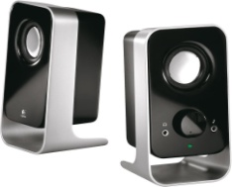
LES PÉRIPHÉRIQUES DE L'UNITÉ CENTRALE
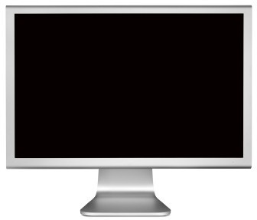
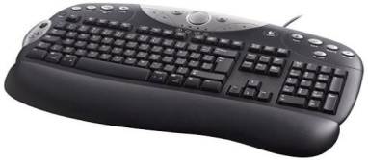
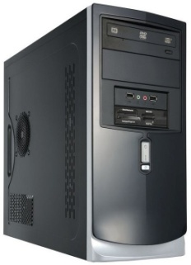
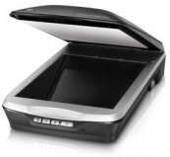
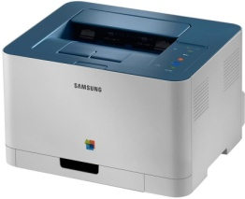
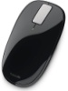
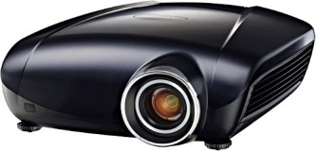
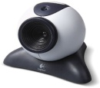
Indiquer le nom de chacun de ces objets techniques.
❺
❹

Unité centrale
❶
❸
❷

❻
❼
❽
Compléter le tableau.

Nom du périphérique | Fonction d'usage (A quoi cela sert ?) | Entrée ou Sortie ou Entrée / Sortie
 | Permettre de visualiser des informations.
 | Permettre de restituer un son.
 | Permettre de saisir des images en temps réel..
 | Permettre de projeter sur un mur des informations.
 | Permettre de sélectionner, déplacer et manipuler des objets à l'écran.
 | Permettre de numériser des textes ou des images.
 | Permettre de saisir du texte.
 | Permettre de copier sur du papier ce qui est affiché à l'écran.

LES COMPOSANTS INTERNES DE L'UNITÉ CENTRALE
Compléter le tableau.

Unité centrale | Composants internes à l'unité centrale |  | Fonction d'usage (A quoi cela sert ?)
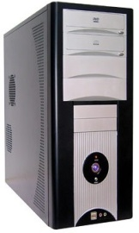 | 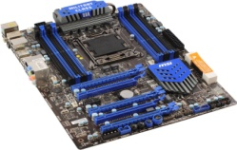 | Carte mère | Assurer la connexion entre les composants internes et les périphériques externes.
 | 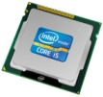
 | 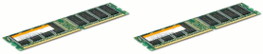
 | 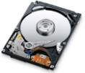
 | 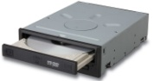
 | 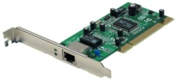
 | 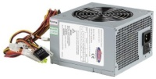
Question : L'ordinateur est constitué de deux mémoires, la mémoire vive et la mémoire de masse,
indiquer le rôle pour chacune d'elle.

Exercice :
Compléter le Tableau de conversion

Décimale | Binaire
211
 | 101010101
207
 | 10001011
574

